AI 产品实习作品集
企业 AI 客服知识助手
RAG PoC：从问题定位到多路检索验证
[姓名占位]｜[学校 / 专业]｜AI 产品实习
个人学习 PoC｜示例知识来自公开客服资料｜非宜家官方项目
核心展示：发现问题 → 分层定位 → 设计实验 → 验证方案 → 评估效果、延迟与成本权衡

01｜用户、B2B 角色与业务问题
定位：面向客服人员的 AI Copilot，而不是面向消费者的聊天机器人。
使用者 | 一线客服：查找政策、判断适用条件、组织回复。
管理者 | 客服主管 / 运营负责人：关注异常案例、规则一致性和处理效率。
决策者 | 客服中心负责人 / 数字化负责人：评估是否值得投入和扩大试点。
企业价值假设 | 减少查政策时间，降低规则判断错误，提高客服处理效率。

02｜产品方案与核心交互
AI 只提供有依据的建议回复；是否发送由人工客服决定。
- 客户问题进入客服工作台
- AI 检索企业知识库并生成建议回复
- 展示知识依据与处理状态
- 客服可采用、编辑、重新生成或转人工
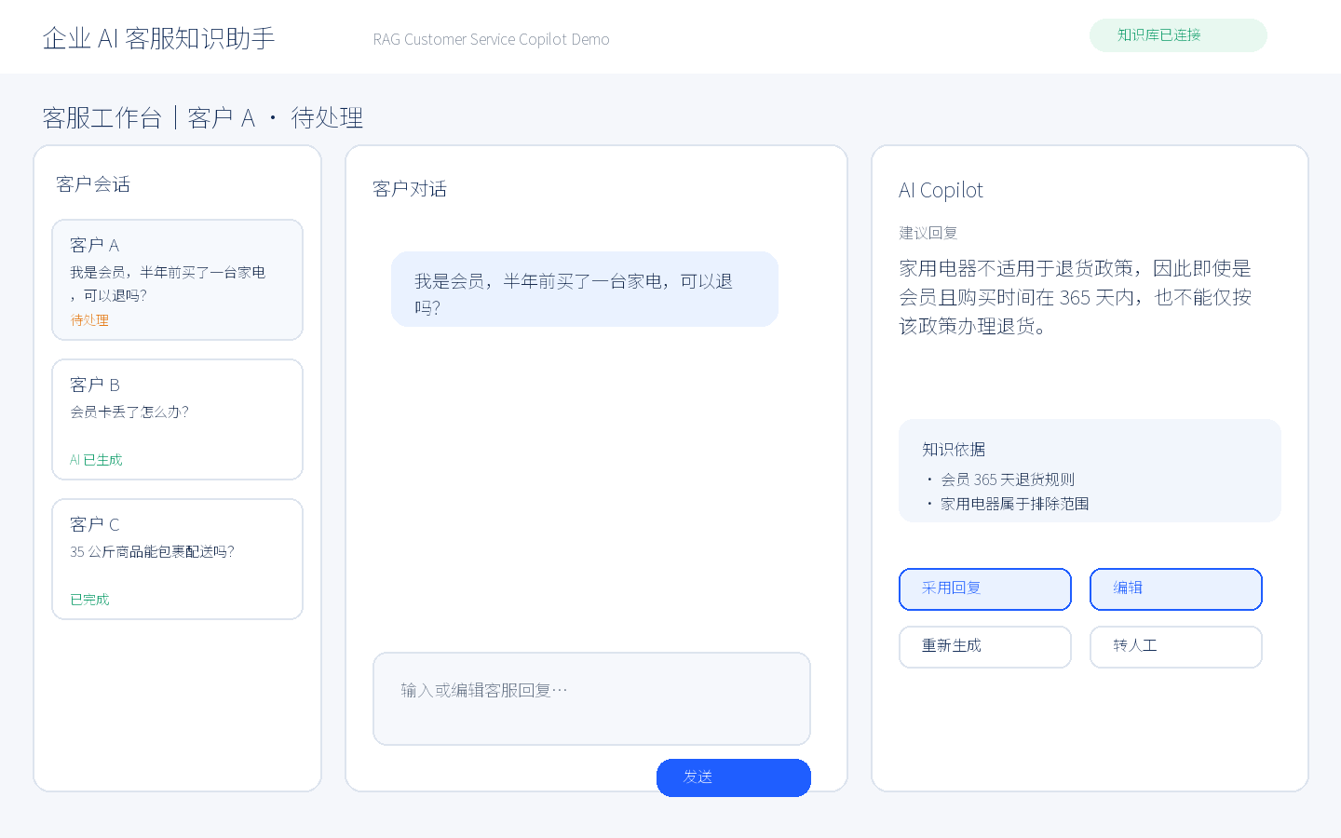

03｜最初的 RAG 架构
初始链路先验证“企业政策文档 → 知识检索 → LLM 回答”能否跑通。
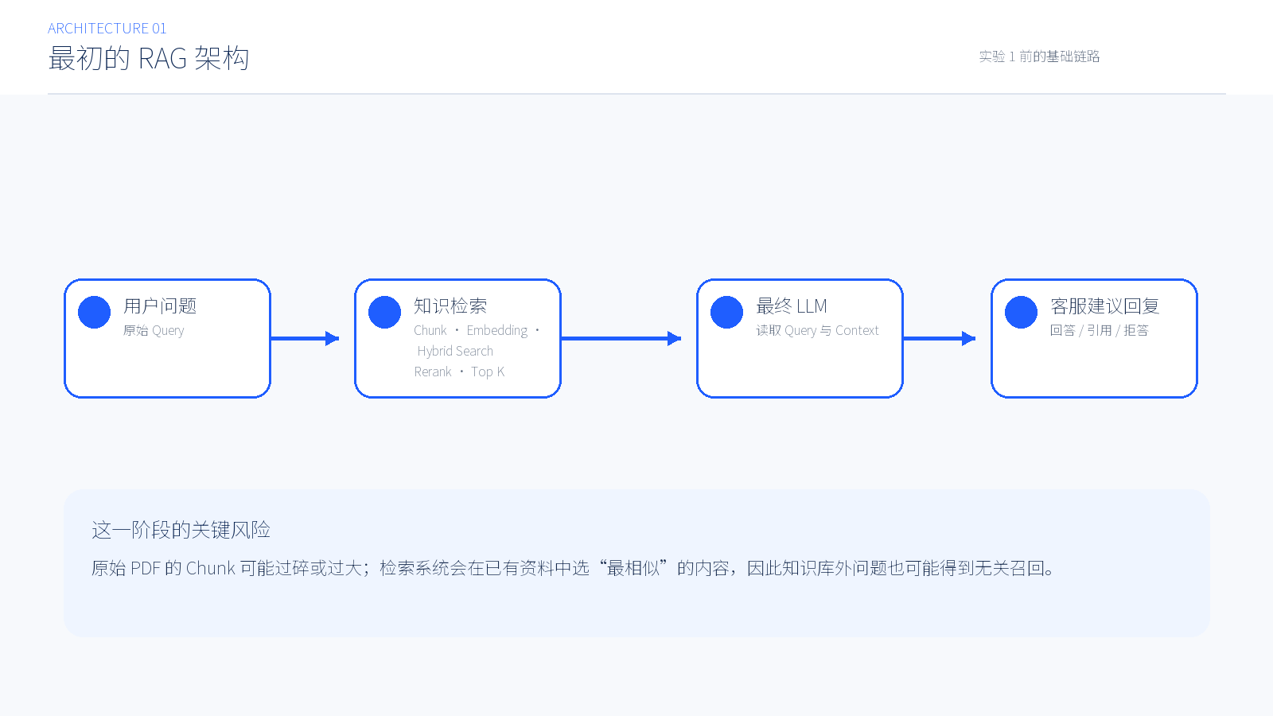
核心组件：Chunk、Embedding、Hybrid Search、Rerank、Top K。初始风险是 Chunk 质量与知识库外误召回。

04｜实验 1：Chunk 粒度问题（V1）
原始 PDF 直接入库后，普通换行切分会形成没有完整语义的碎片；双换行切分又可能产生 700–1000 字的大块。
- 大 Chunk：上下文更完整，但混入多主题、导航、URL 和网页噪声。
- 过碎 Chunk：标题与答案分离，单独使用没有完整含义。
- 实验结论：目标不是固定长度，而是完整、单一的语义单元。

05｜实验 2：FAQ 级 Chunk（V2）
将公开客服资料清洗为 Markdown，尽量做到“一个问题 / 一条规则 ≈ 一个 Chunk”。
- 保留退货期限、商品排除范围、商品状态、会员卡与配送规则。
- 删除网页导航、URL、备案及推广信息。
- 单一意图问题更容易命中对应规则，检索结果更短、更干净。
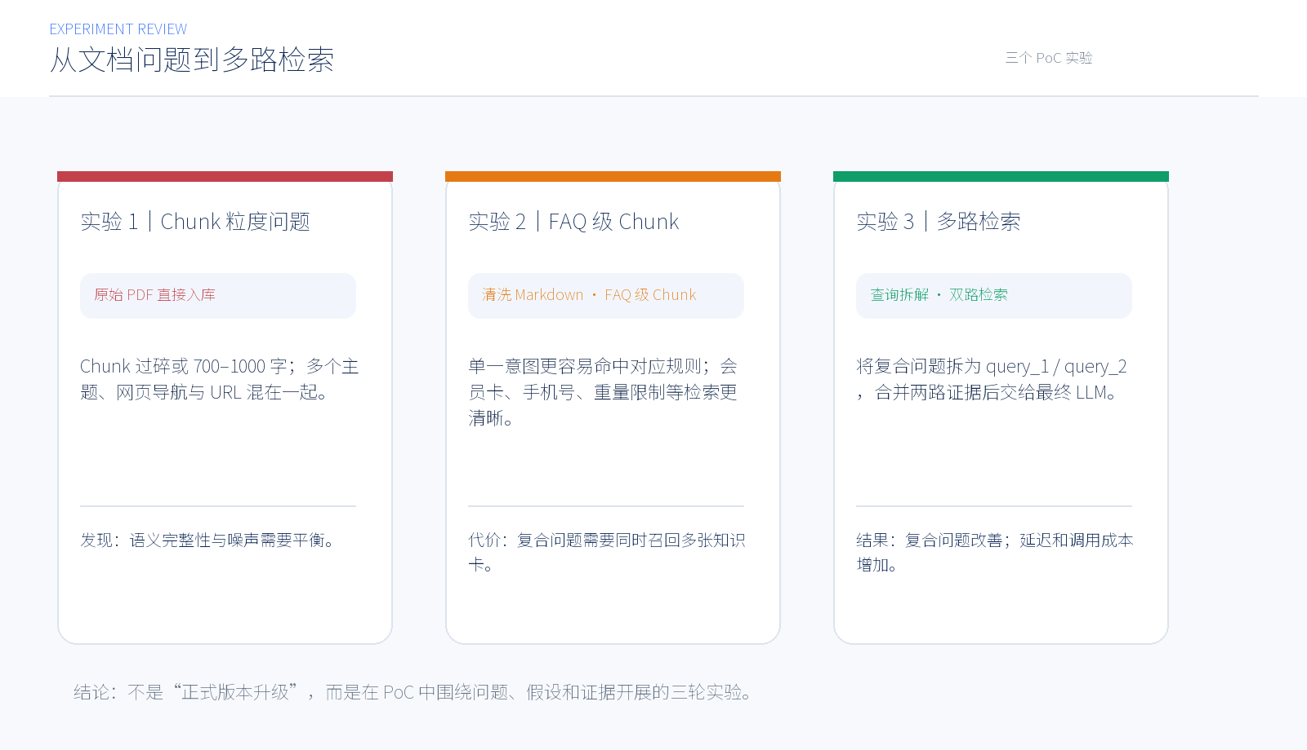

06｜V1 与 V2：固定测试集与观察
测试方法：固定测试集 → 每轮使用相同问题 → 检查 Top1 / Top3 / 噪声 / 最终回答 → 记录异常案例。
测试类型 | V1 观察 | V2 观察
单一 FAQ | 能找到，但大 Chunk 噪声较多 | FAQ 级规则更精准
手机号 / 配送改期 | 答案埋在大 Chunk 中 | 对应规则更容易 Top1
复合规则 | 大 Chunk 有时更完整 | 可能遗漏第二条必要规则
知识库外问题 | 仍会召回最相似内容 | 仍需 LLM 拒答
实验限制 | 配置需核验 | 不将变化全部归因于 Chunk

07｜复合问题失败案例
V2 的关键短板不是单一规则，而是跨 Chunk 的证据完整性。
案例 A：我是会员，半年前买了一台家电，可以退吗？
需要同时获得“会员 365 天规则”与“家用电器属于排除范围”。V2 的单次检索主要召回前者。
案例 B：商品在退货期限内，但已经使用过了，可以退吗？
需要同时获得“退货期限”与“货品完好 / 无使用痕迹”。V2 未稳定召回第二条规则。
证据说明：基于测试记录整理；缺失的原始 V2 截图未使用模拟界面替代。

08｜问题定位方法与 Top K 实验
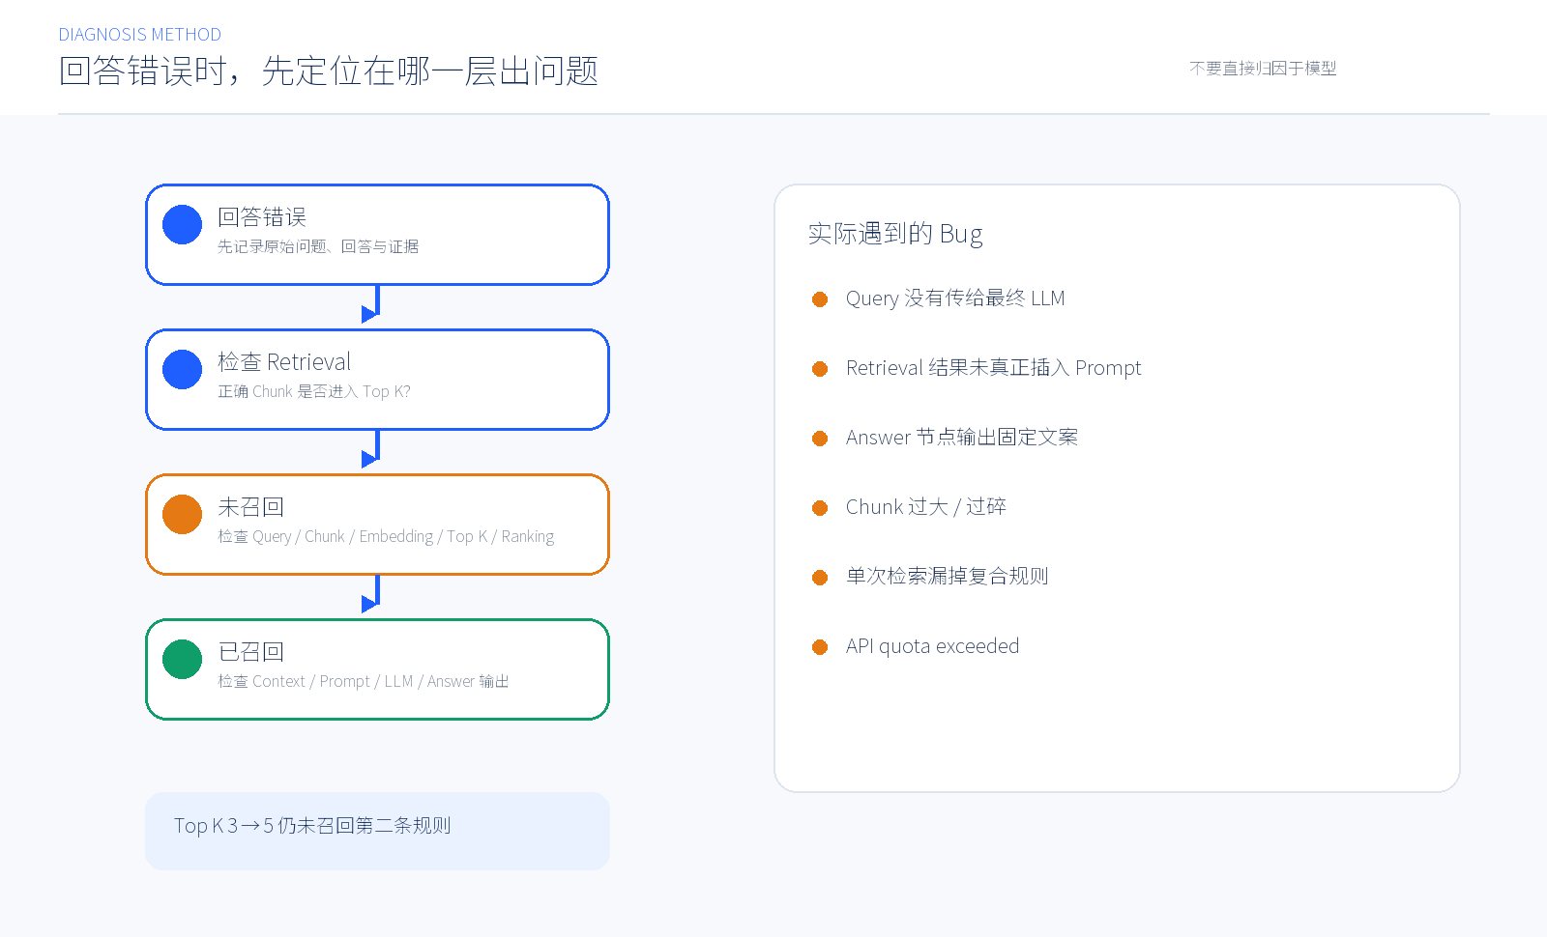
Top K 从 3 提到 5 后，两道复合题仍未稳定召回第二条规则。因此问题不只是“找得不够多”，而是单次检索难以兼顾多个独立意图。

09｜实验 3：复合 Query 的多路检索（V2.1）
将复杂问题拆为两个独立子问题，分别检索，再合并两路 Evidence 交给最终 LLM。
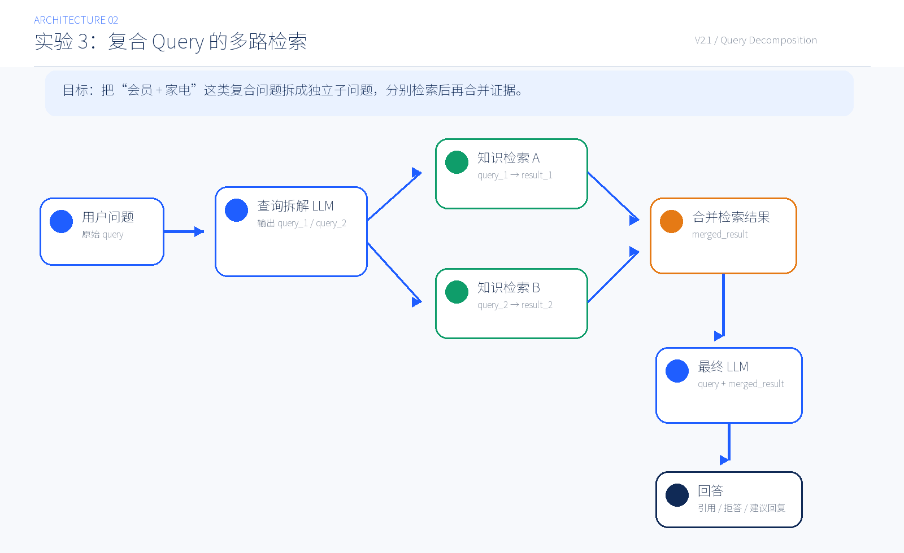

10｜两个复合问题成功案例
真实 Dify 运行截图：两题均经过查询拆解、双路知识检索、合并结果和最终 LLM 回答。
会员 + 半年 + 家电：正确识别家电排除范围
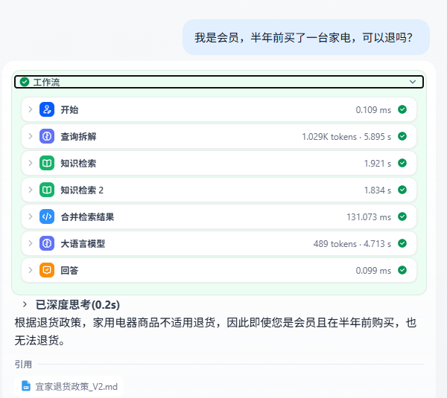
期限内 + 已使用：正确识别“无使用痕迹”条件
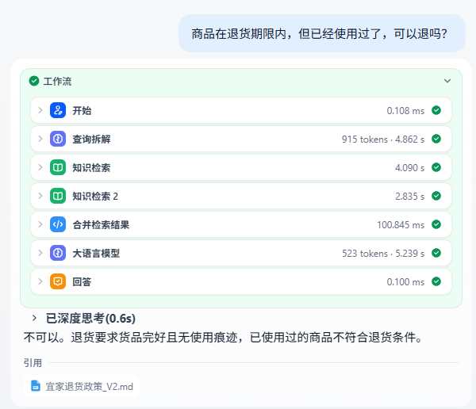

11｜效果、延迟与成本 Trade-off
V2.1 的收益不是“全面更好”，而是针对复合问题用更多调用换取更完整的证据。
- 收益：两个复合问题均取得正确结论。
- 延迟观察：会员 + 家电约 14 秒；期限内 + 已使用约 17 秒。
- 成本影响：额外的查询拆解 LLM 与第二次检索增加调用量。
- 产品判断：复杂问题可走多路检索；后续需继续评估是否按问题复杂度动态路由。

12｜高保真产品原型：客服工作台与知识依据
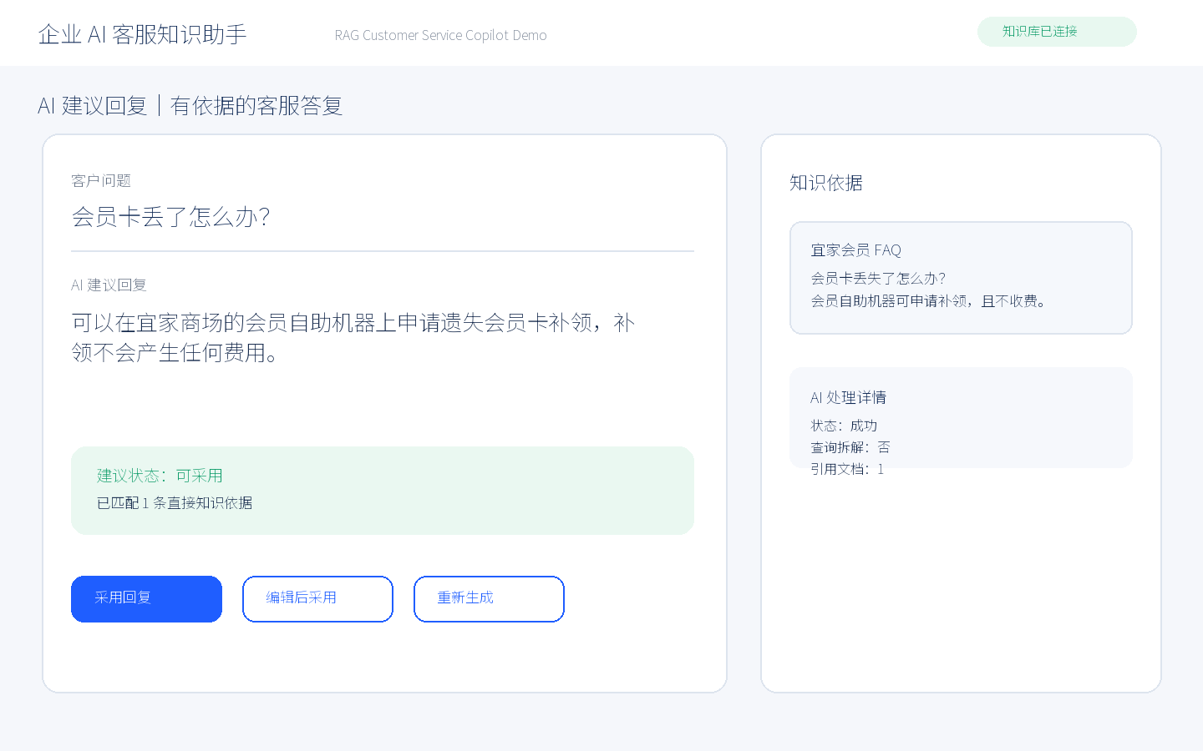

13｜高保真产品原型：拒答、转人工与主管视角
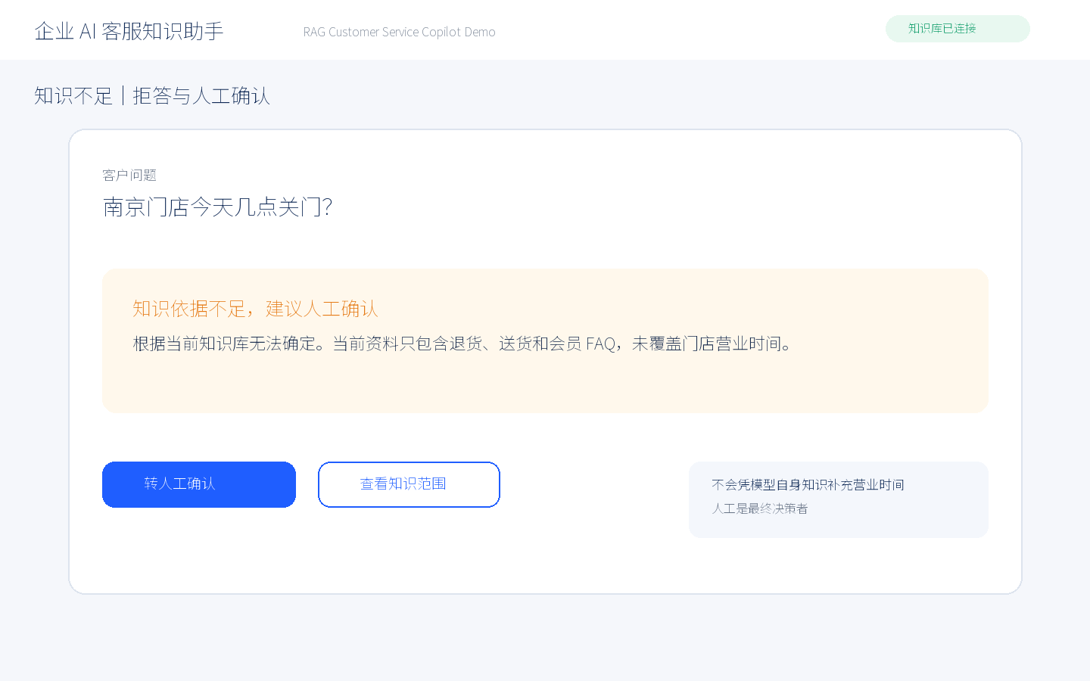
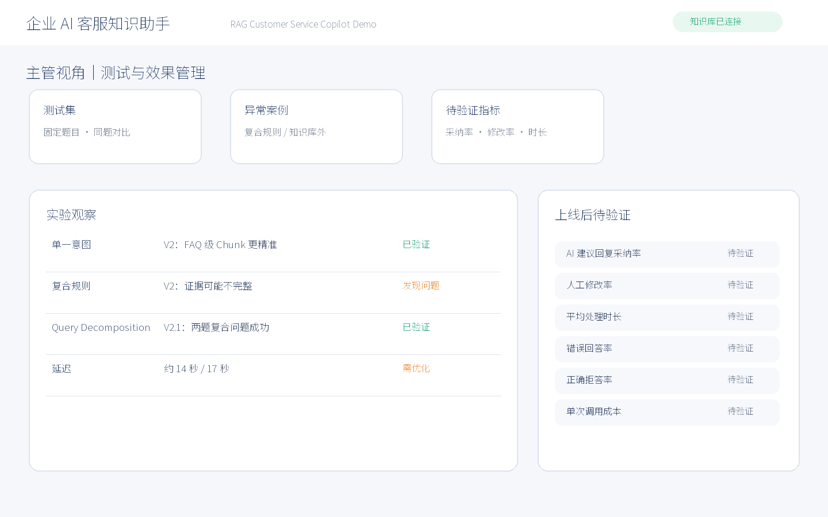

14｜企业价值假设与待验证指标
以下是上线后需要验证的指标，不代表当前 PoC 的真实业务结果。
- AI 建议回复采纳率
- 人工修改率
- 平均处理时长
- 错误回答率
- 正确拒答率
- 客服满意度
- 单次 AI 调用成本

15｜项目限制与下一步
- 当前是个人 PoC，不含真实客服用户、生产流量或 ROI 验证。
- 知识来自公开客服资料，仅用于学习与产品能力展示。
- 下一步：补全真实测试截图，验证真实使用流程与人工反馈闭环。
- 下一步：评估复杂问题动态路由、延迟优化与成本控制。

附录｜90 秒 Demo 分镜、旁白与字幕稿
时间 | 画面 | 旁白 / 字幕
0–10 秒 | 问题与定位 | “这是一个面向一线客服的企业 AI 知识助手。它基于公开客服政策资料，为客服生成有依据的建议回复。”
10–25 秒 | 简单问题 | “先看单一问题：会员卡丢失怎么办？系统直接命中对应 FAQ，并展示知识依据，客服可以采用或编辑。”
25–55 秒 | 复合问题 | “再看会员、半年、家电这类复合问题。系统先拆成两个子问题，分别检索退货期限和家电例外，再合并证据。”
55–68 秒 | 拒答场景 | “如果用户询问当前知识库没有的门店营业时间，系统不会编造答案，而是提示知识依据不足并支持转人工。”
68–82 秒 | 实验洞察 | “实验发现：FAQ 级 Chunk 提升单一意图精准度，但复合问题可能漏规则。多路检索改善效果，但带来延迟和成本。”
82–90 秒 | 结尾 | “这个 PoC 的重点不是替代客服，而是帮助客服更快、更有依据地完成判断。”

